**Pochod T.G. Masaryka 2019**

**kolo**

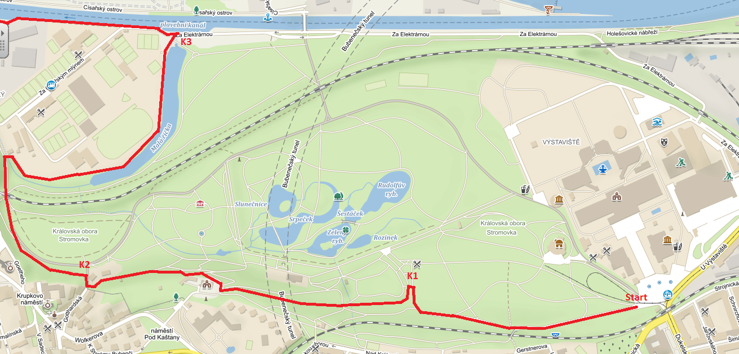

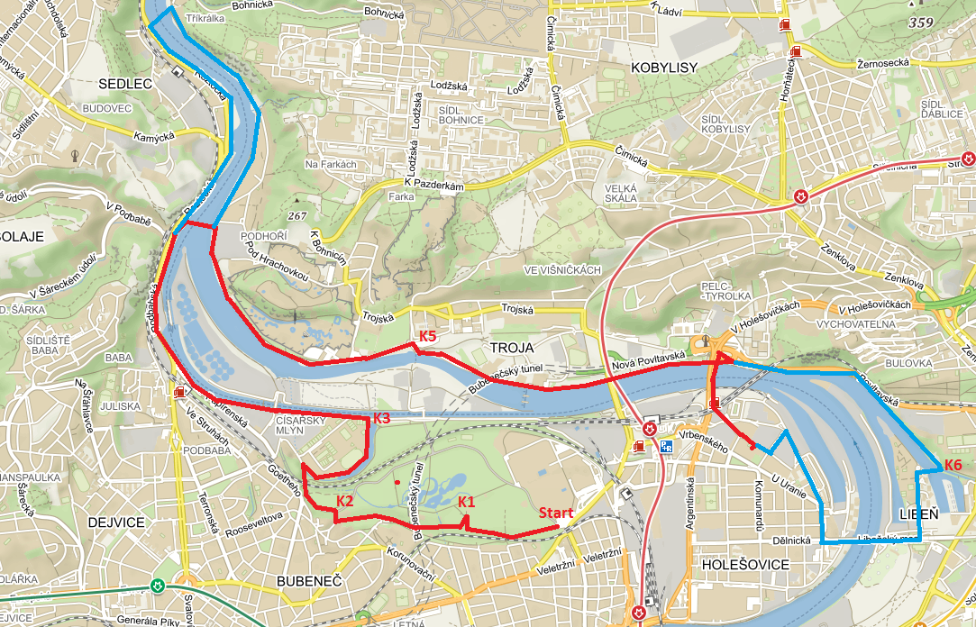

Start ……………

K1 ……………

K2 ……………

K3 ……………

K5 ……………

K6 ……………

